«ПРОЧИТАЙ СЛОВО»
Для индивидуальной и подгрупповой совместной деятельности с детьми.
Цель: Закрепить умение производить фонематический анализ слова. Развивать память и зрительное восприятие.
Оборудование: (См. приложение). Карточки с изображением предметных картинок. Каждый кружок окрашен в синий, зеленый и красный цвет – цвета обозначающие гласный звук, твердый и мягкий согласны звуки.
Описание игры: На карточке изображены предметы, по первым (последним) звукам которых необходимо прочитать заданное слово.
I вариант игры:
Взрослый выкладывает из кружков, на которых изображены картинки, слова, а ребенок должен это слово прочитать.
II вариант игры:
Взрослый называет слово, который ребенок может составить по первым звукам картинок, предложенных педагогом.
III вариант игры:
Фонематический диктант. Взрослый называет звуки, а дети выбирают картинку, название которой начинается на заданный звук и выкладывают пред собой на столе. Таким же образом эту игру можно использовать на дифференциацию твердых и мягких согласных.

Прочитай (составь) слова по первым звукам картинок.
В помощь детям твердые согласные обозначены синим контуром, мягкие-зеленым, гласные-красным.
I вариант игры «Прочитай слово»
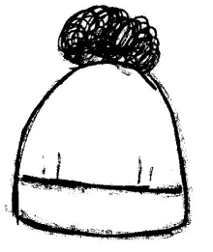

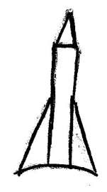
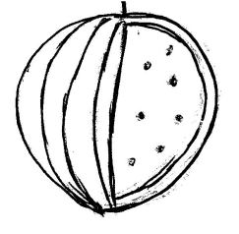
Шар

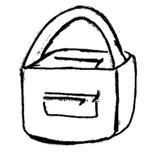

суп
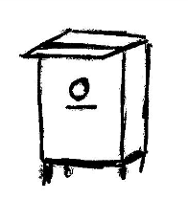
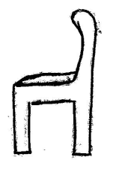
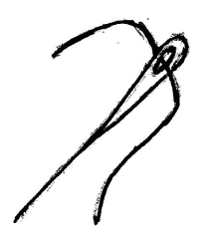
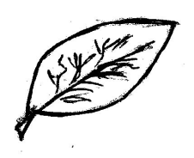
лис

II вариант игры «Прочитай слово»
ЛИС

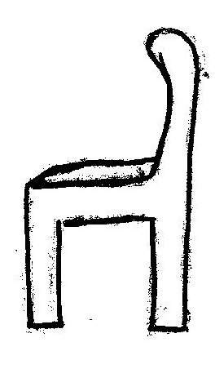
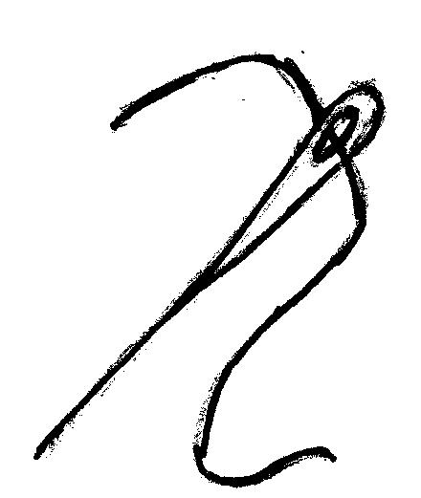
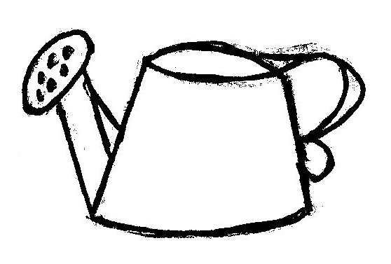
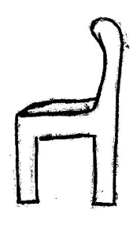
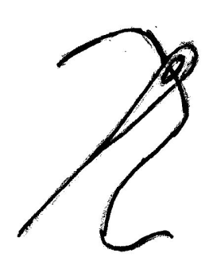
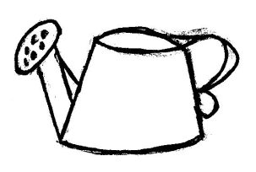

III вариант игры «Фонематический диктант»
?
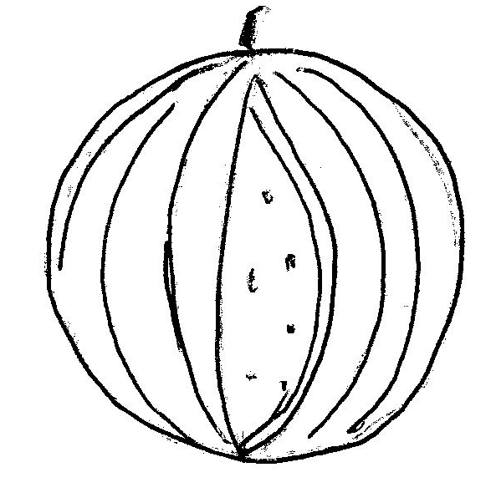
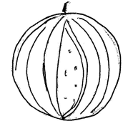
А

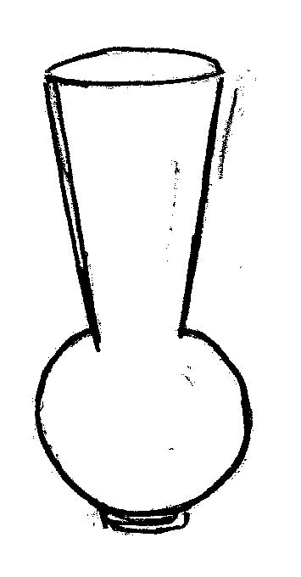
?
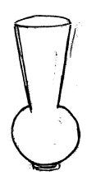
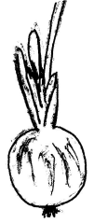
В

?
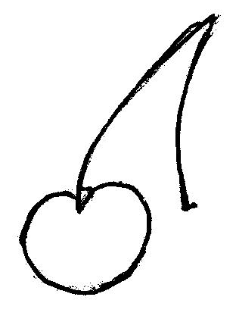
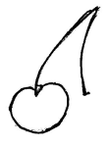
ВЬ

